ПРОЕКТ

О внесении изменений в отдельные постановления Кабинета Министров Республики Татарстан

Кабинет Министров Республики Татарстан ПОСТАНОВЛЯЕТ:

1.Внести в Государственный реестр особо охраняемых природных территорий в Республике Татарстан, утвержденный постановлением Кабинета Министров Республики Татарстан от 24.07.2009 № 520 «Об утверждении Государственного реестра особо охраняемых природных территорий в Республике Татарстан и внесении изменений в отдельные постановления Кабинета Министров Республики Татарстан по вопросам особо охраняемых природных территорий» (с изменениями, внесенными постановлениями Кабинета Министров Республики Татарстан от 24.03.2010 № 192, от 13.05.2011 № 393, от 26.07.2011 № 604, от 08.08.2011 № 641, от 17.07.2012 № 600, от 27.03.2013 № 208, от 01.06.2013 № 374, от 06.06.2013 № 390, от 20.05.2014 № 335, от 11.06.2014 № 399, от 17.10.2014 № 767, от 24.11.2014 № 904, от 11.07.2016 № 475, от 21.07.2016 № 493, от 31.01.2017 № 42, от 30.09.2017 № 744, от 12.02.2018 № 76, от 21.05.2018 № 380, от 26.03.2019 № 221, от 28.05.2019 № 445, от 05.02.2020 № 77, 06.10.2020 № 909, от 04.11.2020 № 994, от 28.02.2022 № 183), следующие изменения:
в разделе «Пояснительная записка»:
в абзаце одиннадцатом цифры «146» и «81» заменить цифрами «147» и «82» соответственно;
в абзаце двенадцатом цифру «3» заменить цифрой «4»;
абзац четырнадцатый изложить в следующей редакции:
«Общая площадь ПЗФ составила 464,683 тыс. гектаров, или 7 процентов общей площади республики.»;
в разделе «Верхнеуслонский муниципальный район»:
в подразделе «Волжские просторы [206]»:
абзац третий после слова «Зеленодольский» дополнить словом «Камско-Устьинский,»;
абзац пятый изложить в следующей редакции:
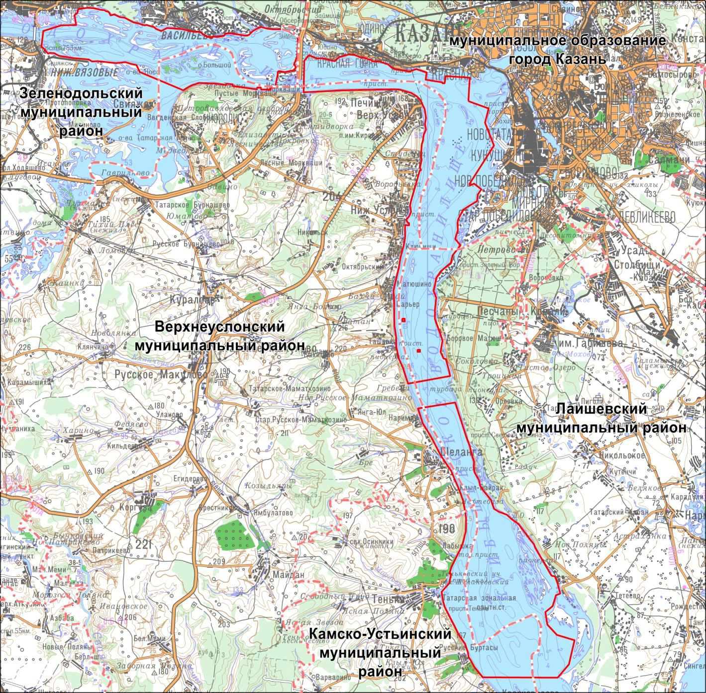
абзац шестой после слова «Зеленодольского» дополнить словом «Камско-Устьинского,»;
в разделе «Высокогорский муниципальный район»:
карта-схему Высокогорского муниципального района и примечания к ней изложить в следующей редакции:

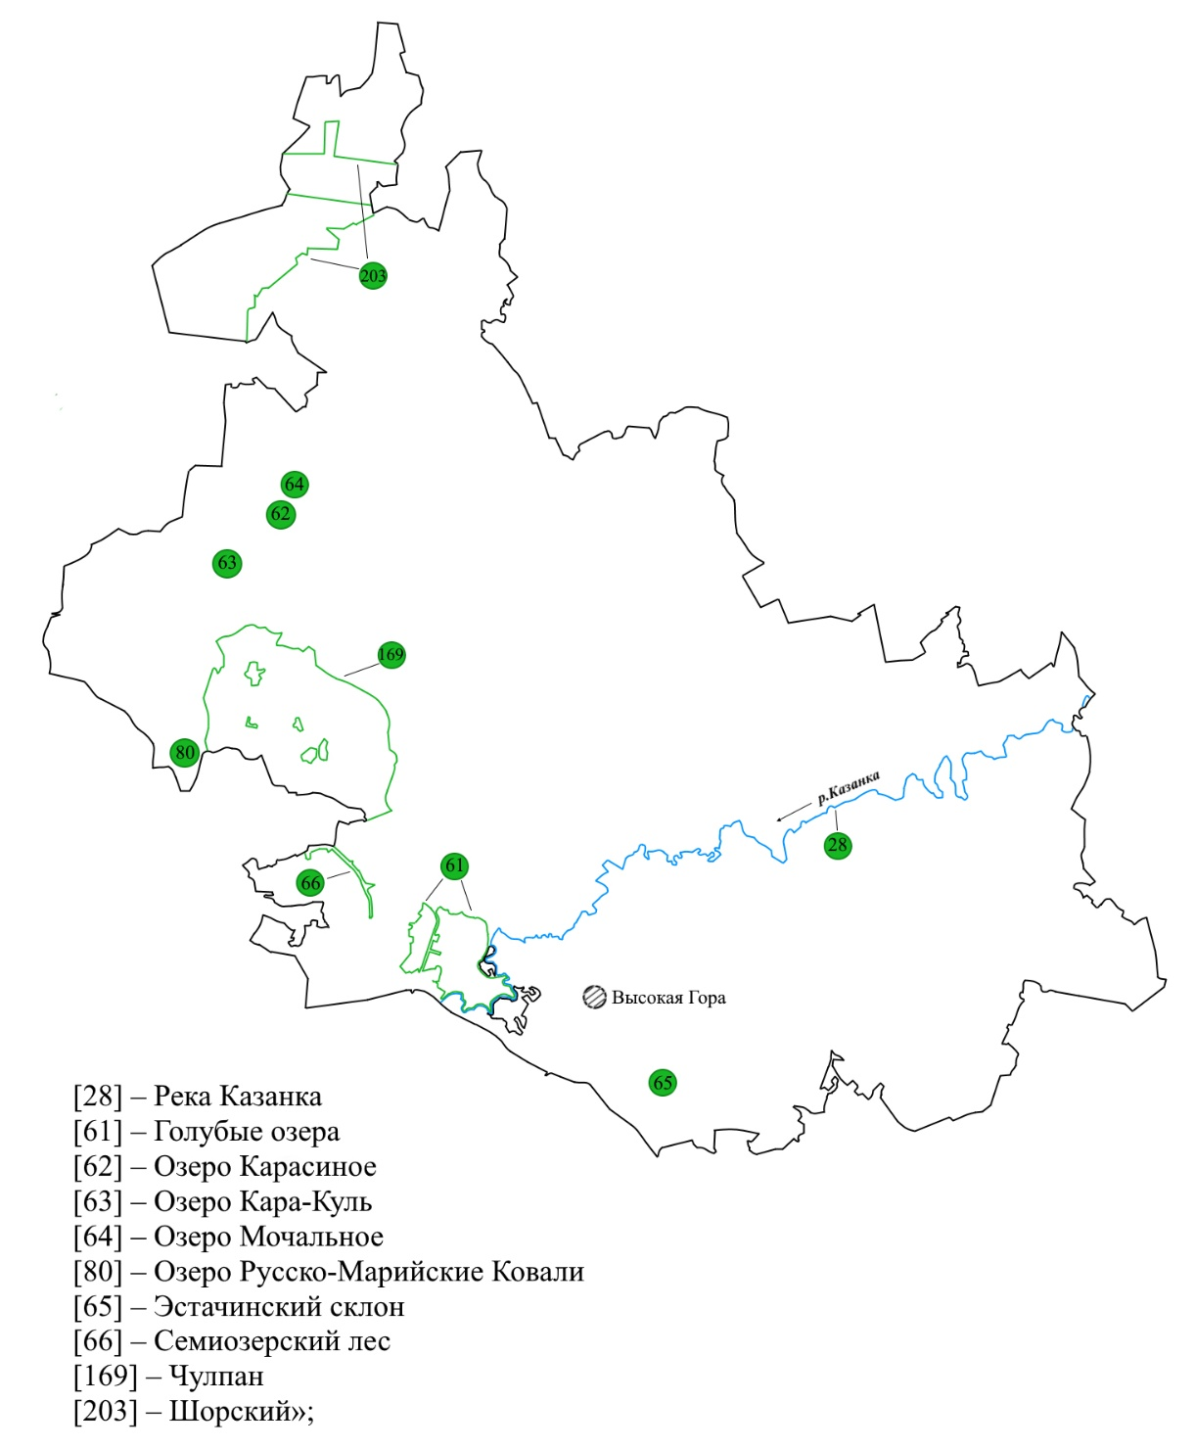

подраздел «Голубые озера [61]» изложить в новой редакции:

«Голубые озера [61]

Статус | Государственный природный заказник регионального значения комплексного профиля
Учредительные документы | Постановление КМ РТ от 12.12.1994 № 581  Постановление КМ РТ от 16.06.2003 № 324
Местоположение | Высокогорский муниципальный район, муниципальное образование г. Казани
Контролирующий государственный орган исполнительной власти | Государственный комитет Республики Татарстан по биологическим ресурсам

Характеристика объекта и его значение. Территория заказника площадью 1 946,3 гектара расположена на правом берегу р.Казанки в пределах первой и второй надпойменных террас. Состоит из лесного массива (широколиственные и мелколиственные насаждения с небольшими участками сосновых) и системы карстовых озер, образованных мощными родниками с дебитом воды до 500 л/сек. Максимальная глубина Большого Голубого озера 15,7 м, Малых Голубых озер - 3-4 м. По физико-химическим показателям воды относятся к солоноватоводным холодным сточным озерам. Температура воды практически постоянная на протяжении всего года; в теплое время на поверхности 6 - 8 °C. Вода сульфатно-кальциевого типа с высокой минерализацией (до 2,8 г/л) и высокой прозрачностью (более 14 м). Растворенный в воде сероводород обеспечивает характерный аквамариновый оттенок толщи вод.
Донные отложения сложены черными, темно-серыми и серыми илами, представляющими бальнеологическую ценность за счет содержащихся в них кальция, магния, калия, натрия, хлора, фтора, стронция, сульфатных и гидрокарбонатных ионов.
Данная территория является местом обитания целого ряда видов животных (из птиц вблизи озер обычный зяблик, пеночки: весничка, теньковка, трещотка, зеленая; мухоловка-пеструшка, овсянка обыкновенная; из мелких млекопитающих в лесном массиве обитают рыжая полевка, лесная и желтогорлая мыши, бурозубка обыкновенная).
На литорали Большого Голубого озера из видов, включенных в Красную книгу Республики Татарстан, обитает молочно-белая планария, не встреченная более нигде на территории республики, из птиц - зимородок, зеленый дятел, седой дятел.
Меры охраны. Согласно режиму охраны памятника природы, установленному законодательствами Российской Федерации и Республики Татарстан.»;
в разделе «Камско-Устьинский муниципальный район»:
карта-схему Камско-Устьинского муниципального района и примечания к ней изложить в следующей редакции:

«Камско-Устьинский муниципальный район

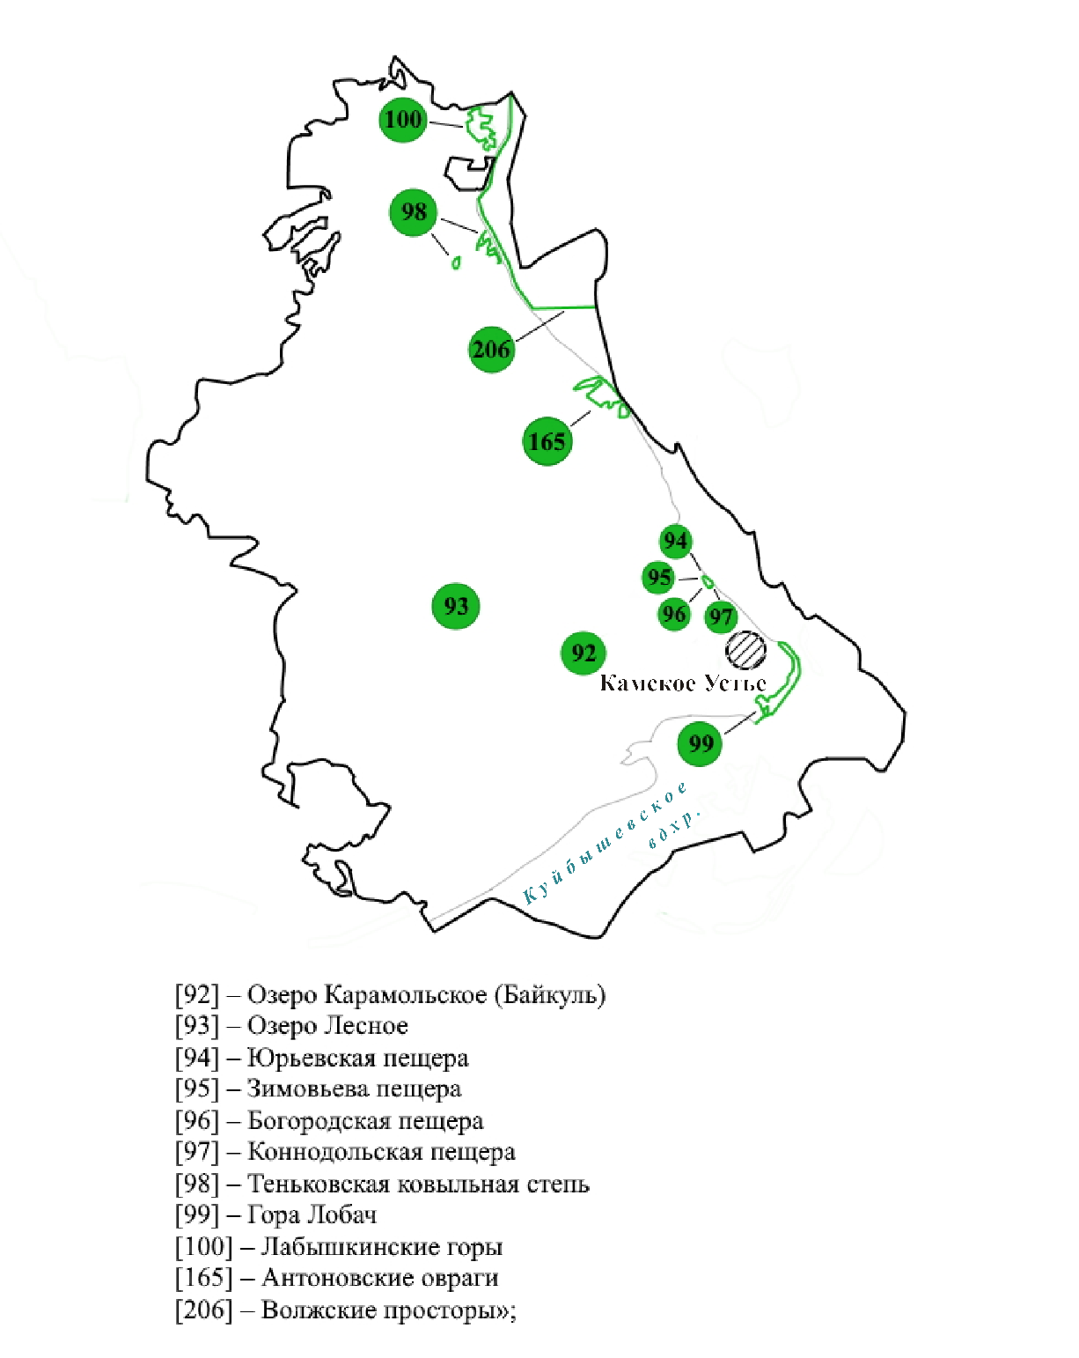

дополнить подразделом следующего содержания:

«Волжские просторы [206]

(см. Верхнеуслонский район)»;
в разделе «Мамадышский муниципальный район»:
карта-схему Мамадышского муниципального района и примечания к ней изложить в следующей редакции:

«Мамадышский муниципальный район

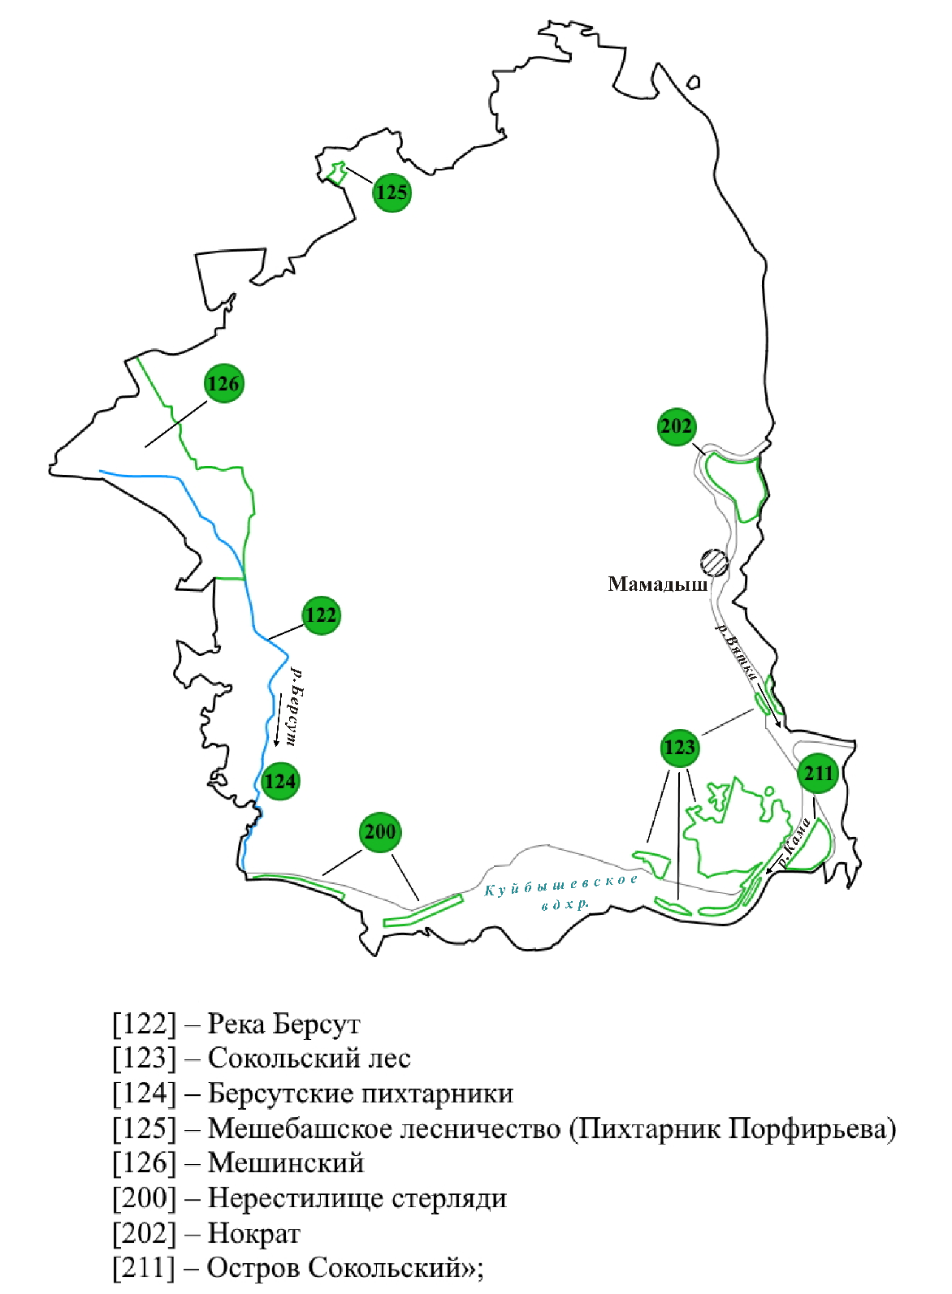

дополнить подразделом следующего содержания:

«Остров Сокольский [211]

Статус | Памятник природы регионального значения
Учредительные документы | Постановление КМ РТ от 27.05.2021 № 381
Местоположение | Мамадышский муниципальный район
Контролирующий государственный орган исполнительной власти | Государственный комитет Республики Татарстан по биологическим ресурсам

Характеристика объекта и его значение. Общая площадь памятника природы составляет 763,4 гектаров.
Организация памятника природы основана на необходимости обеспечения условий для сохранения уникального природного комплекса, расположенного на островном участке ниже по течению в месте впадения реки Вятка в реку Кама.
Данная территория является местом обитания целого ряда водных и околоводных видов животных (бобр европейский, ондатра, большой веретенник, лунь полевой, лунь луговой, чибис, дупель, лебедь-шипун, зимородок, серый журавль, орлан-белохвост), в том числе занесенных в Красную книгу Республики Татарстан.
Меры охраны. Согласно режиму охраны памятника природы, установленному законодательствами Российской Федерации и Республики Татарстан.».
2. Внести в постановление Кабинета Министров Республики Татарстан от 27.05.2021 № 381 «Об объявлении природного объекта «Остров Сокольский» на территории Мамадышского муниципального района Республики Татарстан памятником природы регионального значения» (с изменениями, внесенными постановлениями Кабинета Министров Республики Татарстан от 22.02.2022 № 152), следующие изменения:
в Положении о памятнике природы регионального значения «Остров Сокольский», утвержденном указанным постановлением:
пункт 4.4 дополнить абзацем следующего содержания:
«охота и рыбалка (по согласованию с Комитетом) (5.3*);»;
графическое описание местоположения границ памятника природы регионального значения «Остров Сокольский», утвержденное указанным постановлением, изложить в новой редакции (прилагается).

Премьер-министр
Республики Татарстан А.В. Песошин

Утверждено
постановлением
Кабинета Министров Республики Татарстан
от 27.05.2021 № 381
(в редакции постановления
Кабинета Министров
Республики Татарстан
от __________2022 № ______)

Графическое описание местоположения границ

памятника природы регионального значения «Остров Сокольский»

Раздел 1

Сведения об объекте
№  п/п | Характеристики объекта | Описание характеристик
1 | Местоположение объекта | Республика Татарстан, Мамадышский муниципальный район, Сокольское сельское поселение
2 | Площадь объекта +/- величина погрешности определения площади (Р +/- Дельта Р) | 7 634 000 кв. м +/- 149 173 кв. м
3 | Иные характеристики объекта | -

Раздел 2
Сведения о местоположении границ объекта
1. Система координат: МСК-16
2. Сведения о характерных точках границ объекта
Обозначение характерных точек границ | Координаты, м |  | Метод определения координат характерной точки | Средняя квадратическая погрешность положения характерной точки (Mt), м | Описание обозначения точки на местности (при наличии)
 | X | Y
1 | 2 | 3 | 4 | 5 | 6
1 | 447708.99 | 2268629.62 | Картометрический | 12.50 | -
2 | 447657.72 | 2268745.36 | Картометрический | 12.50 | -
3 | 447526.47 | 2268963.15 | Картометрический | 12.50 | -
4 | 447265.26 | 2269211.23 | Картометрический | 12.50 | -
5 | 446859.99 | 2269330.16 | Картометрический | 12.50 | -
6 | 446329.77 | 2269497.57 | Картометрический | 12.50 | -
7 | 445984.64 | 2269550.10 | Картометрический | 12.50 | -
8 | 445544.69 | 2269564.85 | Картометрический | 12.50 | -
9 | 445207.13 | 2269541.46 | Картометрический | 12.50 | -
10 | 444969.13 | 2269470.67 | Картометрический | 12.50 | -
11 | 444815.61 | 2269390.90 | Картометрический | 12.50 | -
12 | 444675.84 | 2269303.46 | Картометрический | 12.50 | -
1 | 2 | 3 | 4 | 5 | 6
13 | 444450.90 | 2269106.40 | Картометрический | 12.50 | -
14 | 444162.70 | 2268799.16 | Картометрический | 12.50 | -
15 | 443884.35 | 2268490.39 | Картометрический | 12.50 | -
16 | 443757.37 | 2268298.77 | Картометрический | 12.50 | -
17 | 443702.91 | 2268195.53 | Картометрический | 12.50 | -
18 | 443647.30 | 2268045.79 | Картометрический | 12.50 | -
19 | 443604.77 | 2267831.54 | Картометрический | 12.50 | -
20 | 443609.15 | 2267562.00 | Картометрический | 12.50 | -
21 | 443641.12 | 2267303.20 | Картометрический | 12.50 | -
22 | 443712.24 | 2266902.03 | Картометрический | 12.50 | -
23 | 443681.99 | 2266850.07 | Картометрический | 12.50 | -
24 | 443729.40 | 2266678.46 | Картометрический | 12.50 | -
25 | 443787.78 | 2266650.63 | Картометрический | 12.50 | -
26 | 443827.96 | 2266402.92 | Картометрический | 12.50 | -
27 | 443816.48 | 2266162.44 | Картометрический | 12.50 | -
28 | 443863.14 | 2266008.73 | Картометрический | 12.50 | -
29 | 443920.33 | 2265983.00 | Картометрический | 12.50 | -
30 | 443996.83 | 2265994.40 | Картометрический | 12.50 | -
31 | 444100.47 | 2266074.28 | Картометрический | 12.50 | -
32 | 444188.55 | 2266135.15 | Картометрический | 12.50 | -
33 | 444532.47 | 2266414.27 | Картометрический | 12.50 | -
34 | 444667.07 | 2266565.45 | Картометрический | 12.50 | -
35 | 444839.05 | 2266733.86 | Картометрический | 12.50 | -
36 | 445072.01 | 2266945.06 | Картометрический | 12.50 | -
37 | 445284.33 | 2267108.64 | Картометрический | 12.50 | -
38 | 445405.00 | 2267219.37 | Картометрический | 12.50 | -
39 | 445538.27 | 2267330.21 | Картометрический | 12.50 | -
40 | 445641.06 | 2267426.57 | Картометрический | 12.50 | -
41 | 445684.24 | 2267476.48 | Картометрический | 12.50 | -
42 | 446000.20 | 2267587.89 | Картометрический | 12.50 | -
43 | 446119.77 | 2267704.23 | Картометрический | 12.50 | -
44 | 446303.68 | 2267794.62 | Картометрический | 12.50 | -
45 | 446565.39 | 2267987.87 | Картометрический | 12.50 | -
46 | 446670.38 | 2268084.22 | Картометрический | 12.50 | -
47 | 446902.64 | 2268200.21 | Картометрический | 12.50 | -
48 | 447126.78 | 2268339.88 | Картометрический | 12.50 | -
49 | 447341.80 | 2268419.23 | Картометрический | 12.50 | -
50 | 447473.46 | 2268480.92 | Картометрический | 12.50 | -
51 | 447669.03 | 2268578.69 | Картометрический | 12.50 | -
1 | 447708.99 | 2268629.62 | Картометрический | 12.50 | -
3. Сведения о характерных точках части (частей) границы объекта
Обозначение характерных точек границ | Координаты, м |  | Метод определения координат характерной точки | Средняя квадратическая погрешность положения характерной точки (Mt), метров | Описание обозначения точки на местности (при наличии)
 | X | Y
1 | 2 | 3 | 4 | 5 | 6
- | - | - | - | - | -
Раздел 3
Сведения о местоположении измененных (уточненных) границ объекта
1. Система координат: МСК-16
2. Сведения о характерных точках границ объекта
Обозна-чение харак-терных точек границ | Существующие координаты, м |  | Измененные (уточненные) координаты, м |  | Метод определения координат характерной точки | Средняя квадра-тическая погреш-ность положе-ния харак-терной точки (Mt), метров | Описа-ние обозна-чения точки на местнос-ти (при наличии)
 | X | Y | X | Y
1 | 2 | 3 | 4 | 5 | 6 | 7 | 8
- | - | - | - | - | - | - | -
3. Сведения о характерных точках части (частей) границы объекта
1 | 2 | 3 | 4 | 5 | 6 | 7 | 8
- | - | - | - | - | - | - | -

Раздел 4

План границ объекта

памятник природы регионального значения «Остров Сокольский»

Обзорная схема границ объекта

Масштаб 1 : 50 000

Используемые условные знаки и обозначения

– граница объекта

– граница муниципального района

– граница поселения

– граница населенного пункта

Раздел 4

План границ объекта

памятник природы регионального значения «Остров Сокольский»

Лист 1

Масштаб 1 : 25 000

Используемые условные знаки и обозначения
• 1 – обозначение характерной точки границ объекта
– граница объекта

– граница муниципального района

– граница поселения

– граница кадастрового квартала

16:26:691401 – номер кадастрового квартала

_____________________________________________________________________________________

